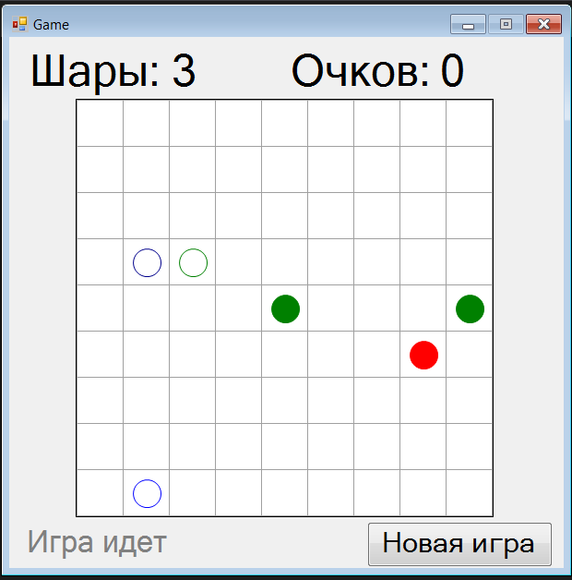
Окно при старте
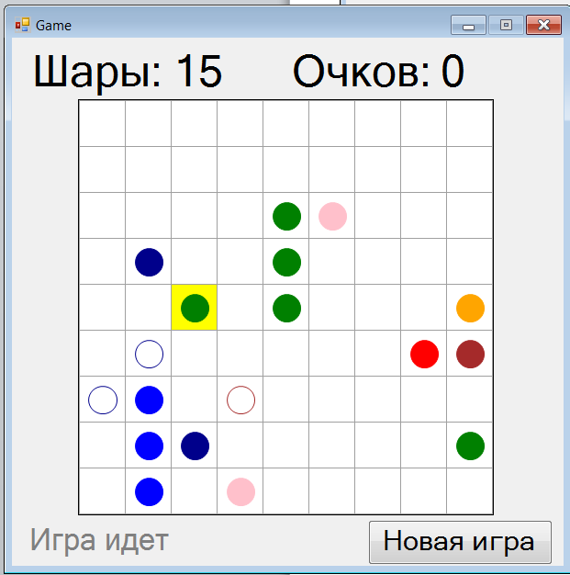
Цель игры – на поле 9*9 собрать в линию по вертикали или горизонтали не менее 5 шаров одинакового цвета, которые будут уничтожены и за каждый такой шар +1 очко.
Окно при выборе шара для перемещения
Для того, чтобы переместить шар на поле необходимо по нему кликнуть (ячейка будет выделена) и дальше щелкнуть в свободную ячейку. Это действие – шаг игры, после которого окружности будут закрашены цветом, соответствующих их контуру и появятся 3 новых.
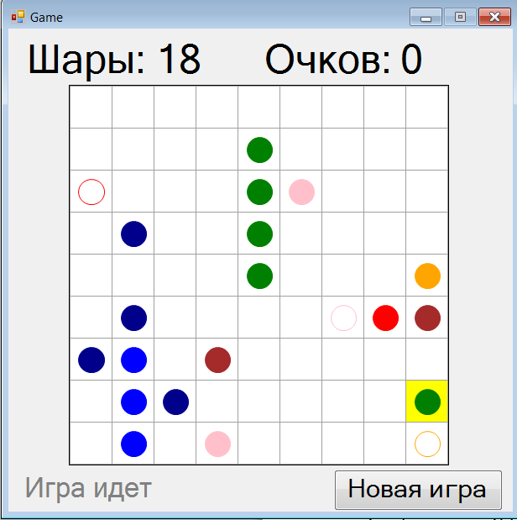

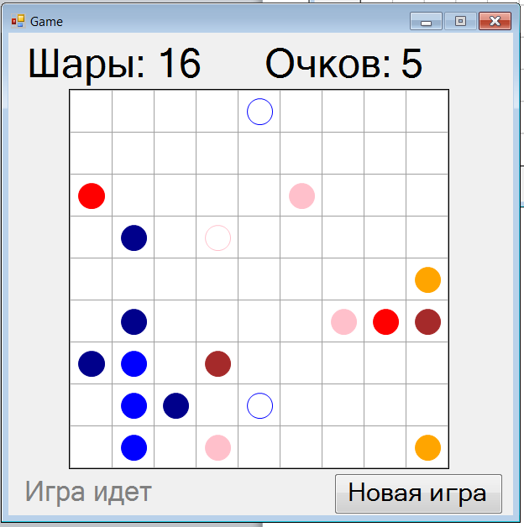

Процесс уничтожения линии

Поражение в игре наступает при количестве свободных ячеек <3.
